СОВЕТ НАРОДНЫХ ДЕПУТАТОВ

КОПАНЯНСКОГО СЕЛЬСКОГО ПОСЕЛЕНИЯ

ОЛЬХОВАТСКОГО МУНИЦИПАЛЬНОГО РАЙОНА

ВОРОНЕЖСКОЙ ОБЛАСТИ

РЕШЕНИЕ

Принято Советом народных депутатов

Копанянского сельского поселения

20.06.2022 года

О внесении изменений и дополнений в Генеральный план Копанянского сельского поселения Ольховатского муниципального района Воронежской области, утвержденный решением Совета народных депутатов Копанянского сельского поселения Ольховатского муниципального района Воронежской области от 26.12.2011 № 25 «Об утверждении Генерального плана Копанянского сельского поселения Ольховатского муниципального района Воронежской области»

В соответствии со статьей 24 Градостроительного кодекса Российской Федерации, пунктом 20 части 1 статьи 14 Федерального закона от 06.10.2003 № 131-ФЗ «Об общих принципах организации местного самоуправления в Российской Федерации», Уставом Копанянского сельского поселения Ольховатского муниципального района Воронежской области, с учетом протоколов публичных слушаний и заключения о результатах публичных слушаний по проекту изменений и дополнений в Генеральный план Копанянского сельского поселения Ольховатского муниципального района Воронежской области, Совет народных депутатов Копанянского сельского поселения Ольховатского муниципального района Воронежской области

Р Е Ш И Л:

1. Утвердить прилагаемые изменения и дополнения в Генеральный план Копанянского сельского поселения Ольховатского муниципального района Воронежской области, утвержденный решением Совета народных депутатов Копанянского сельского поселения Ольховатского муниципального района Воронежской области от 26.12.2011 № 25 «Об утверждении Генерального плана Копанянского сельского поселения Ольховатского муниципального района Воронежской области», в части установления границ населенных пунктов х. Ерёмино, х. Новая Сотня, согласно приложению к настоящему решению.
2. Настоящее решение вступает в силу со дня его опубликования в официальном издании органов местного самоуправления Копанянского сельского поселения Ольховатского муниципального района Воронежской области «Муниципальный вестник».
3. Контроль за исполнением настоящего решения возложить на комиссию по местному самоуправлению, правотворческой деятельности Совета народных депутатов Копанянского сельского поселения Ольховатского муниципального района Воронежской области.

Глава Копанянского сельского поселения
Ольховатского муниципального района
Воронежской области В.Т. Чишко

от 20.06.2022 года
№ 21
сл. Копаная 1-я

Приложение
к решению Совета народных депутатов
Копанянского сельского поселения
Ольховатского муниципального района
Воронежской области
от 20.06.2022г. N 21

1. В Материалы по обоснованию проекта генерального плана Копанянского сельского поселения Ольховатского муниципального района (Том II) внести следующие изменения:
1.1. Раздел 1.8.2.5 «Ограничения по требованиям охраны объектов культурного наследия» изложить в новой редакции:
«В целях сохранения объектов культурного наследия устанавливаются границы территории объекта культурного наследия, зоны охраны объекта культурного наследия, включенного в реестр.
Для обеспечения сохранности объектов культурного наследия при выполнении работ по хозяйственному освоению территорий, предусмотренных проектом Генерального плана, на указанных территориях требуется полное или частичное ограничение хозяйственной деятельности. Кроме того, следует учитывать, что в соответствии с требованиями ст. 30 Федерального закона от 25.06.2002 № 73-ФЗ «Об объектах культурного наследия (памятниках истории и культуры) народов РФ» земельные участки, подлежащие хозяйственному освоению, являются объектами историко-культурной экспертизы.
Согласно ст. 36 Федерального закона от 25.06.2002 № 73-ФЗ «Об объектах культурного наследия (памятниках истории и культуры) народов Российской Федерации» необходимо учитывать следующее:
- проектирование и проведение землеустроительных, земляных, строительных, мелиоративных, хозяйственных и иных работ осуществляются при отсутствии на данной территории объектов культурного наследия, включенных в реестр, выявленных объектов культурного наследия, либо при обеспечении заказчиком сохранности расположенных на данной территории объектов культурного наследия;
- в случае обнаружения на территории, подлежащей хозяйственному освоению, объектов, обладающих признаками объекта культурного наследия, в проекты проведения землеустроительных, земляных, строительных, мелиоративных, хозяйственных и иных работ должны быть внесены разделы об обеспечении сохранности обнаруженных объектов до включения данных объектов в реестр в порядке, установленном настоящим Федеральным законом, а действие положений землеустроительной, градостроительной и проектной документации, градостроительных регламентов на данной территории приостанавливаются до внесения соответствующих изменений;
- в случае расположения на территории, подлежащей хозяйственному освоению, объектов культурного наследия, включенных в реестр, и выявленных объектов культурного наследия землеустроительные, земельные, строительные, мелиоративные и иные работы на территориях, непосредственно связанных с земельными участками в границах территории указанных объектов, проводятся при наличии в проектах проведения таких работ разделов об обеспечении сохранности данных объектов культурного наследия или выявленных объектов культурного наследия, получивших положительные заключения государственной экспертизы проектной документации.
Перед выдачей градостроительного плана орган местного самоуправления в порядке межведомственного взаимодействия запрашивает в государственном органе охраны объектов культурного наследия сведений о наличии/отсутствии объектов культурного наследия на земельном участке, подлежащем хозяйственному освоению. Сведения, полученные в порядке межведомственного взаимодействия, в полном объеме вносятся в градостроительный план.
Согласно ст. 14 и ст. 14.1. Федерального закона № 131-ФЗ Об общих принципах организации местного самоуправления в Российской Федерации» к полномочиям органов местного самоуправления городского поселения относится охрана объектов культурного наследия (памятников истории и культуры) местного (муниципального) значения, расположенных на территории поселения. Объекты культурного наследия местного значения на территории Копанянского сельского поселения отсутствуют.
Согласно Федеральному закону от 25.06.2002 № 73-ФЗ «Об объектах культурного наследия (памятниках истории и культуры) народов Российской Федерации» в случае установления, изменения границ территорий, зон охраны объекта культурного наследия, включенного в реестр, а также в случае принятия решения о включении объекта, обладающего признаками объекта культурного наследия, в перечень выявленных объектов культурного наследия в правила землепользования и застройки вносятся изменения.
Для объектов культурного наследия, выявленных на территории сельского поселения, требуется проведение государственной историко-культурной экспертизы на предмет включения или отказа во включении в единый государственный реестр объектов культурного наследия (памятников истории и культуры) народов Российской Федерации, в дальнейшем – разработка и утверждение проектов границ территории объекта культурного наследия, зон охраны, регистрацией обременений в Управлении Росреестра по Воронежской области.
На территории сельского поселения объекты культурного наследия отсутствуют.».

  - Раздел 2.4.7 «Предложения по сохранению, использованию и популяризации объектов культурного наследия» изложить в новой редакции:
«Согласно ст. 14 Федерального закона от 06.10.2003 № 131-ФЗ «Об общих принципах организации местного самоуправления в Российской Федерации» к вопросам местного значения поселения относится сохранение, использование и популяризация объектов культурного наследия (памятников истории и культуры), находящихся в собственности поселения, охрана объектов культурного наследия (памятников истории и культуры) местного (муниципального) значения, расположенных на территории поселения.
На территории поселения отсутствуют объекты культурного наследия местного значения.
Согласно Постановлению Правительства Российской Федерации от 12.09.2015 № 972 «Об утверждении Положения о зонах охраны объектов культурного наследия (памятников истории и культуры) народов Российской Федерации и о признании утратившими силу отдельных положений нормативных правовых актов Правительства Российской Федерации» «Утвержденные границы зон охраны объекта культурного наследия, режимы использования зон и градостроительные регламенты в границах данных зон обязательно учитываются и отображаются в документах территориального планирования, правилах землепользования и застройки, документации по планировке территории (в случае необходимости в указанные документы вносятся изменения в установленном порядке)» (п.18).
На территории поселения отсутствуют объекты культурного наследия.
Перечень мероприятий по сохранению, использованию и популяризации
объектов культурного наследия

№ п/п | Наименование мероприятия | Сроки реализации
1 | Проведение историко-культурной экспертизы в отношении земельных участков, подлежащих хозяйственному освоению. Перед выдачей градостроительного плана орган местного самоуправления в порядке межведомственного взаимодействия запрашивает в государственном органе охраны объектов культурного наследия сведения о наличии/отсутствии объектов культурного наследия на земельном участке, подлежащем хозяйственному освоению. Сведения, полученные в порядке межведомственного взаимодействия, в полном объеме вносятся в градостроительный план. | Первая очередь
2 | Проведение мероприятий, направленных на сохранение и популяризацию объектов культурного наследия в рамках работы с детьми и молодежью, в рамках организации библиотечного обслуживания населения, в рамках создания условий для организации досуга населения района. | Первая очередь
Места размещения объектов отображены на схемах №1, №2, №4, №5.».

Приложение №2
к решению Совета народных депутатов
Копанянского сельского поселения
Ольховатского муниципального района
Воронежской области
от 20.06.2022г. N 21

«Приложение
к генеральному плану
Копанянского сельского поселения
Ольховатского муниципального района
Воронежской области

СВЕДЕНИЯ О ГРАНИЦАХ НАСЕЛЕННЫХ ПУНКТОВ
ХУТОРА ЕРЁМИНО, ХУТОРА НОВАЯ СОТНЯ
ТЕКСТОВОЕ, ГРАФИЧЕСКОЕ ОПИСАНИЕ МЕСТОПОЛОЖЕНИЯ
ГРАНИЦ НАСЕЛЕННЫХ ПУНКТОВ, ПЕРЕЧЕНЬ КООРДИНАТ ХАРАКТЕРНЫХ ТОЧЕК ГРАНИЦ НАСЕЛЕННЫХ ПУНКТОВ
ОПИСАНИЕ МЕСТОПОЛОЖЕНИЯ ГРАНИЦ
хутор Ерёмино Копанянского сельского поселения
Ольховатского муниципального района Воронежской области
(наименование объекта, местоположение границ которого описано
(далее - объект)
Раздел 1
Сведения об объекте
№  п/п | Характеристики объекта | Описание характеристик
1 | 2 | 3
1 | Местоположение объекта | Воронежская область, Ольховатский муниципальный район, Копанянское  сельское поселение, хутор Ерёмино
2 | Площадь объекта ±  величина погрешности определения  площади (P ± Дельта P) | 105927+/-1139 м²
3 | Иные характеристики объекта | -

Сведения о местоположении границ объекта
1. Система координат: МСК - 36, зона 1
2. Сведения о характерных точках границ объекта
Обозначение характерных точек границ | Координаты, м |  | Метод определения координат характерной точки | Средняя квадратическая погрешность положения характерной точки (Мt), м | Описание обозначения точки на местности (при наличии)
Обозначение характерных точек границ | X | Y | Метод определения координат характерной точки |  | Описание обозначения точки на местности (при наличии)
1 | 2 | 3 | 4 | 5 | 6
1 | 380111.75 | 1289793.09 | Картометрический | 1.00 | -
2 | 380091.53 | 1289835.64 | Картометрический | 1.00 | -
3 | 380036.45 | 1289935.72 | Картометрический | 1.00 | -
4 | 379919.28 | 1290139.85 | Картометрический | 1.00 | -
5 | 379827.11 | 1290063.91 | Картометрический | 1.00 | -
6 | 379725.93 | 1289981.76 | Картометрический | 1.00 | -
7 | 379712.92 | 1289971.52 | Картометрический | 1.00 | -
8 | 379732.48 | 1289938.93 | Картометрический | 1.00 | -
9 | 379778.30 | 1289833.83 | Картометрический | 1.00 | -
10 | 379829.68 | 1289743.96 | Картометрический | 1.00 | -
11 | 379903.71 | 1289635.59 | Картометрический | 1.00 | -
12 | 379994.36 | 1289696.24 | Картометрический | 1.00 | -
1 | 380111.75 | 1289793.09 | Картометрический | 1.00 | -
3. Сведения о характерных точках части (частей) границы объекта
Обозначение характерных точек части границы | Координаты, м |  | Метод определения координат характерной точки | Средняя квадратическая погрешность положения характерной точки (Мt), м | Описание обозначения точки на местности (при наличии)
Обозначение характерных точек части границы | X | Y | Метод определения координат характерной точки |  | Описание обозначения точки на местности (при наличии)
1 | 2 | 3 | 4 | 5 | 6
Часть №
- | - | - | - | - | -

Сведения о местоположении измененных (уточненных) границ объекта
1. Система координат: -
2. Сведения о характерных точках границ объекта
Обозначение характерных точек границ | Существующие координаты, м |  | Измененные (уточненные) координаты, м |  | Метод  определения  координат  характерной  точки | Средняя квадратическая погрешность положения характерной  точки (Мt), м | Описание обозначения точки на местности (при наличии)
Обозначение характерных точек границ | X | Y | X | Y | Метод  определения  координат  характерной  точки |  | Описание обозначения точки на местности (при наличии)
1 | 2 | 3 | 4 | 5 | 6 | 7 | 8
- | - | - | - | - | - | - | -
3.Сведения о характерных точках части (частей) границы объекта
Часть №
- | - | - | - | - | - | - | -

Раздел 4
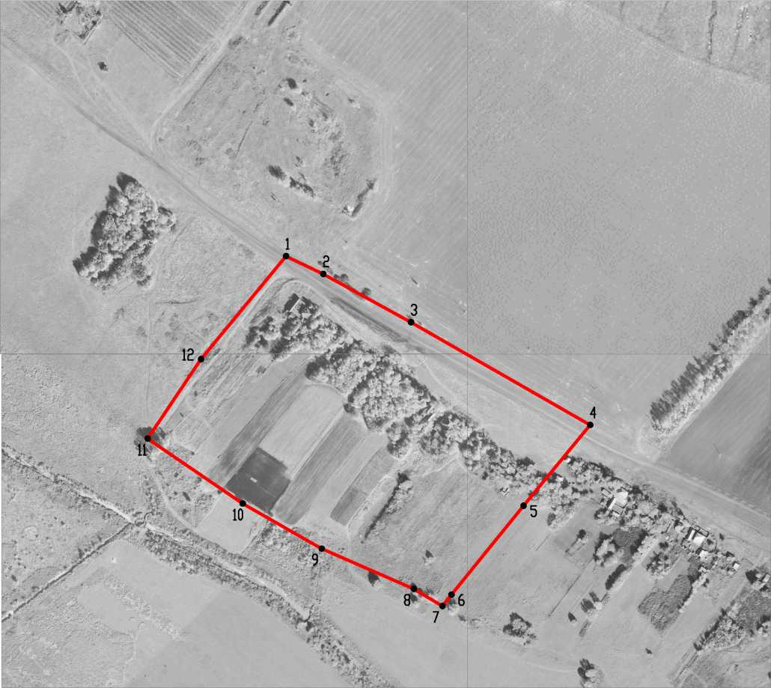
План границ объекта

Масштаб 1:5000
Используемые условные знаки и обозначения :
проектная граница населенного пункта
--
• 1
характерная точка границ населенного пункта

Руководитель БУВО «Нормативно-проектный центр»
Подпись Дата «16» ноября 2021г.


Место для оттиска печати (при наличии) лица, составившего описание местоположения границ объекта

ОПИСАНИЕ МЕСТОПОЛОЖЕНИЯ ГРАНИЦ
хутор Новая Сотня Копанянского сельского поселения
Ольховатского муниципального района Воронежской области
(наименование объекта, местоположение границ которого описано
(далее - объект)
Раздел 1
Сведения об объекте
№  п/п | Характеристики объекта | Описание характеристик
1 | 2 | 3
1 | Местоположение объекта | Воронежская область, Ольховатский муниципальный район, Копанянское  сельское поселение, хутор Новая Сотня
2 | Площадь объекта ±  величина погрешности определения  площади (P ± Дельта P) | 894969+/-3311 м²
3 | Иные характеристики объекта | -

Раздел 2
Сведения о местоположении границ объекта
1. Система координат: МСК - 36, зона 1
2. Сведения о характерных точках границ объекта
Обозначение характерных точек границ | Координаты, м |  | Метод определения координат характерной точки | Средняя квадратическая погрешность положения характерной точки (Мt), м | Описание обозначения точки на местности (при наличии)
Обозначение характерных точек границ | X | Y | Метод определения координат характерной точки |  | Описание обозначения точки на местности (при наличии)
1 | 2 | 3 | 4 | 5 | 6
1 | 378510.76 | 1294324.73 | Картометрический | 1.00 | -
2 | 378506.73 | 1294376.88 | Картометрический | 1.00 | -
3 | 378503.57 | 1294440.40 | Картометрический | 1.00 | -
4 | 378500.64 | 1294525.40 | Картометрический | 1.00 | -
5 | 378497.90 | 1294601.59 | Картометрический | 1.00 | -
6 | 378495.80 | 1294705.04 | Картометрический | 1.00 | -
7 | 378494.75 | 1294752.86 | Картометрический | 1.00 | -
8 | 378492.23 | 1294873.83 | Картометрический | 1.00 | -
9 | 378489.92 | 1294947.64 | Картометрический | 1.00 | -
10 | 378488.67 | 1294999.49 | Картометрический | 1.00 | -
11 | 378485.17 | 1295030.03 | Картометрический | 1.00 | -
12 | 378481.23 | 1295059.24 | Картометрический | 1.00 | -
13 | 378474.79 | 1295091.65 | Картометрический | 1.00 | -
14 | 378469.81 | 1295115.93 | Картометрический | 1.00 | -
15 | 378464.23 | 1295137.43 | Картометрический | 1.00 | -
16 | 378456.47 | 1295165.07 | Картометрический | 1.00 | -
17 | 378437.98 | 1295233.75 | Картометрический | 1.00 | -
18 | 378417.40 | 1295314.18 | Картометрический | 1.00 | -
19 | 378401.02 | 1295381.80 | Картометрический | 1.00 | -
20 | 378385.71 | 1295446.79 | Картометрический | 1.00 | -
21 | 378378.28 | 1295462.96 | Картометрический | 1.00 | -
22 | 378377.90 | 1295477.24 | Картометрический | 1.00 | -
23 | 378360.17 | 1295545.57 | Картометрический | 1.00 | -
24 | 378349.65 | 1295585.17 | Картометрический | 1.00 | -
25 | 378342.81 | 1295615.30 | Картометрический | 1.00 | -
26 | 378339.34 | 1295641.29 | Картометрический | 1.00 | -
27 | 378338.06 | 1295675.23 | Картометрический | 1.00 | -
28 | 378338.06 | 1295703.78 | Картометрический | 1.00 | -
29 | 378339.32 | 1295801.04 | Картометрический | 1.00 | -
30 | 378342.18 | 1295876.05 | Картометрический | 1.00 | -
31 | 378360.17 | 1295875.54 | Картометрический | 1.00 | -
32 | 378486.70 | 1295871.96 | Картометрический | 1.00 | -
33 | 378483.87 | 1295960.27 | Картометрический | 1.00 | -

1 | 2 | 3 | 4 | 5 | 6
34 | 378483.54 | 1295970.28 | Картометрический | 1.00 | -
35 | 378477.95 | 1296144.59 | Картометрический | 1.00 | -
36 | 378446.72 | 1296176.81 | Картометрический | 1.00 | -
37 | 378373.58 | 1296180.77 | Картометрический | 1.00 | -
38 | 378355.61 | 1296181.74 | Картометрический | 1.00 | -
39 | 378357.14 | 1296221.62 | Картометрический | 1.00 | -
40 | 378358.61 | 1296267.23 | Картометрический | 1.00 | -
41 | 378364.69 | 1296365.66 | Картометрический | 1.00 | -
42 | 378367.42 | 1296421.17 | Картометрический | 1.00 | -
43 | 378370.56 | 1296487.37 | Картометрический | 1.00 | -
44 | 378372.03 | 1296532.4 | Картометрический | 1.00 | -
45 | 378374.74 | 1296611.78 | Картометрический | 1.00 | -
46 | 378375.16 | 1296664.27 | Картометрический | 1.00 | -
47 | 378375.16 | 1296690.76 | Картометрический | 1.00 | -
48 | 378373.97 | 1296708.17 | Картометрический | 1.00 | -
49 | 378369.60 | 1296726.45 | Картометрический | 1.00 | -
50 | 378362.83 | 1296748.42 | Картометрический | 1.00 | -
51 | 378349.45 | 1296786.04 | Картометрический | 1.00 | -
52 | 378338.90 | 1296816.66 | Картометрический | 1.00 | -
53 | 378318.41 | 1296860.28 | Картометрический | 1.00 | -
54 | 378329.33 | 1296878.26 | Картометрический | 1.00 | -
55 | 378406.08 | 1296995.57 | Картометрический | 1.00 | -
56 | 378431.67 | 1297103.26 | Картометрический | 1.00 | -
57 | 378457.89 | 1297095.39 | Картометрический | 1.00 | -
58 | 378527.24 | 1297089.37 | Аналитический | 0.30 | -
59 | 378580.63 | 1297135.86 | Аналитический | 0.30 | -
60 | 378521.74 | 1297170.85 | Аналитический | 0.30 | -
61 | 378439.37 | 1297141.99 | Аналитический | 0.30 | -
62 | 378432.94 | 1297306.24 | Аналитический | 0.30 | -
63 | 378432.29 | 1297401.91 | Аналитический | 0.30 | -
64 | 378434.14 | 1297483.19 | Аналитический | 0.30 | -
65 | 378279.52 | 1297486.93 | Картометрический | 1.00 | -
66 | 378262.79 | 1297448.92 | Картометрический | 1.00 | -
67 | 378269.47 | 1297309.20 | Картометрический | 1.00 | -
68 | 378196.99 | 1297276.56 | Картометрический | 1.00 | -
69 | 378176.52 | 1297152.21 | Картометрический | 1.00 | -
70 | 378168.33 | 1297063.99 | Картометрический | 1.00 | -
71 | 378181.21 | 1296999.25 | Картометрический | 1.00 | -
72 | 378196.99 | 1296947.46 | Картометрический | 1.00 | -
73 | 378195.13 | 1296929.67 | Картометрический | 1.00 | -
74 | 378166.10 | 1296917.32 | Картометрический | 1.00 | -
75 | 378144.44 | 1296872.33 | Аналитический | 0.30 | -
76 | 378079.36 | 1296483.82 | Аналитический | 0.30 | -
77 | 378008.34 | 1296086.00 | Аналитический | 0.30 | -
78 | 378017.39 | 1295963.23 | Аналитический | 0.30 | -
79 | 378019.59 | 1295794.74 | Аналитический | 0.30 | -
80 | 378013.46 | 1295693.16 | Аналитический | 0.30 | -
1 | 2 | 3 | 4 | 5 | 6
81 | 378017.37 | 1295533.98 | Аналитический | 0.30 | -
82 | 378017.96 | 1295532.25 | Аналитический | 0.30 | -
83 | 378054.37 | 1295426.41 | Аналитический | 0.30 | -
84 | 378136.13 | 1295280.67 | Аналитический | 0.30 | -
85 | 378147.08 | 1295259.49 | Аналитический | 0.30 | -
86 | 378221.35 | 1295174.71 | Аналитический | 0.30 | -
87 | 378234.64 | 1295052.78 | Картометрический | 1.00 | -
88 | 378245.36 | 1294914.76 | Картометрический | 1.00 | -
89 | 378263.16 | 1294523.61 | Картометрический | 1.00 | -
90 | 378272.29 | 1294341.30 | Картометрический | 1.00 | -
1 | 378510.76 | 1294324.73 | Картометрический | 1.00 | -
3. Сведения о характерных точках части (частей) границы объекта
Обозначение характерных точек части границы | Координаты, м |  | Метод определения координат характерной точки | Средняя квадратическая погрешность положения характерной точки (Мt), м | Описание обозначения точки на местности (при наличии)
Обозначение характерных точек части границы | X | Y | Метод определения координат характерной точки |  | Описание обозначения точки на местности (при наличии)
1 | 2 | 3 | 4 | 5 | 6
Часть №
- | - | - | - | - | -

Раздел 3
Сведения о местоположении измененных (уточненных) границ объекта
1. Система координат: -
2. Сведения о характерных точках границ объекта
Обозначение характерных точек границ | Существующие координаты, м |  | Измененные (уточненные) координаты, м |  | Метод  определения  координат  характерной  точки | Средняя квадратическая погрешность положения характерной  точки (Мt), м | Описание обозначения точки на местности  (при наличии)
Обозначение характерных точек границ | X | Y | X | Y | Метод  определения  координат  характерной  точки |  | Описание обозначения точки на местности  (при наличии)
1 | 2 | 3 | 4 | 5 | 6 | 7 | 8
- | - | - | - | - | - | - | -
3.Сведения о характерных точках части (частей) границы объекта
Часть №
- | - | - | - | - | - | - | -

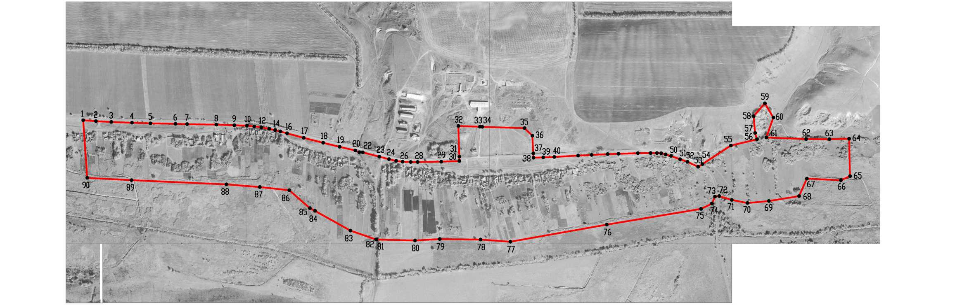
План границ объекта

Раздел 4

Маштаб 1:10000

Используемые условные знаки и обозначения:  проектная граница населенного пункта  --  • 1  характерная точка границ населенного пункта | Руководитель БУВО «Нормативно-проектный центр»:  Подпись Ю.В. Шалыгина Дата «16» ноября 2021г.    Место для оттиска печати (при наличии) лица, составившего описание местоположения границ объекта

».

